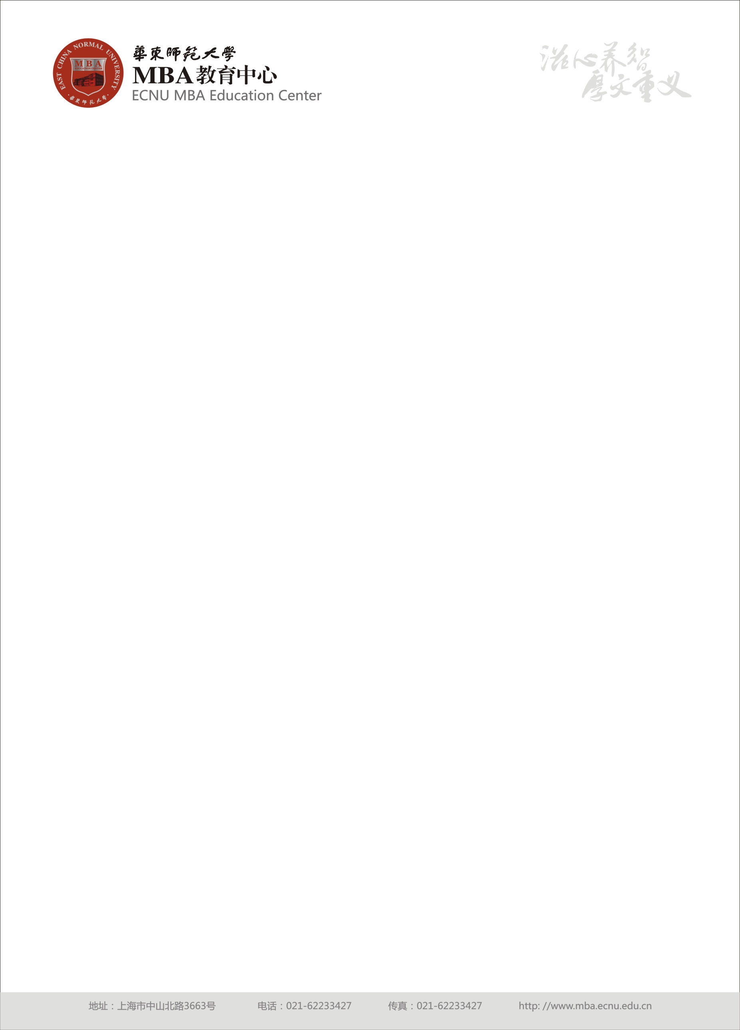

华东师范大学2017年MBA调剂意向申请表
基本信息
姓名 |  |  |  |  | 身份证号
手机号码 |  |  |  |  | 固定电话 |  |  |  |  | 性别
EMAIL |  |  |  |  | 现居住市（区）
一志愿报考信息
第一志愿报考的学校和专业
2017年全国联考成绩 （本人联考成绩未查到之前可填写估分成绩）
总分 |  |  |  | 管理类综合 |  |  |  | 英语
教育背景
报考时填写的 毕业学历 |  |  |  |  | 专业 |  |  | 毕业 时间
工作背景
工作年限： |  |  |  |  | 管理年限：
目前单位：
目前部门： |  |  |  |  | 目前职务： |  |  |  | 担任职务年限：
目前年薪： |  |  |  |  | 直接下属员工数：
单位员工数： |  |  |  |  | 单位性质：
单位所在市（区）：
*请将此表填好后发送到招生部邮箱mbaecnu@163.com

